NOTA DE PRENSA

“MADRID ES MODA” SE DESPIDE EN
IBEROSTAR LAS LETRAS GRAN VÍA

- La semana de la moda celebró su fiesta de clausura en el emblemático IBEROSTAR Las Letras Gran Vía con un evento exclusivo que convirtió al hotel en centro neurálgico de la moda.

Madrid, 24 de febrero de 2016. IBEROSTAR Las Letras Gran Vía acogió la primera fiesta de cierre de “Madrid es Moda”, una iniciativa impulsada por la Asociación de Creadores de Moda de España (ACME) para acercar la moda a los madrileños. Esta semana en la que el arte, la moda y la gastronomía han sido protagonistas, se cerró anoche en la céntrica Gran Vía madrileña con un evento especial punto de encuentro de diseñadores y caras conocidas.

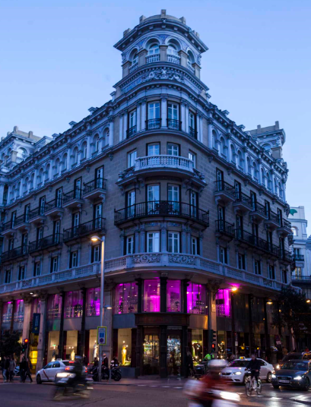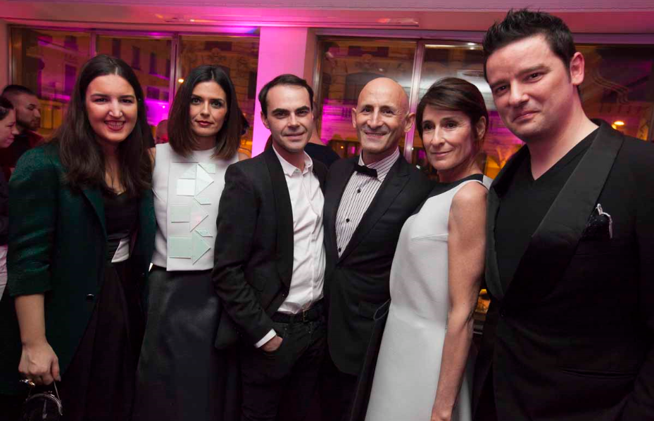

Los prestigiosos creadores Miguel Marinero, Ulises Mérida, Jorge Vázquez, Roberto Verino, Juanjo Oliva, Devota & Lomba y Helena Rohner, que han expuesto algunos de sus diseños en el hotel, fueron los invitados de honor a esta velada. El acto, al que fueron invitados todos diseñadores que forman parte del mundo de la moda en España, contó con la presencia de Ion Fiz, David Delfín o Kina Fernandez. Un evento muy especial que reunió en los exclusivos salones del hotel IBEROSTAR Las Letras Gran Vía a las personalidades más celebres de la moda española.

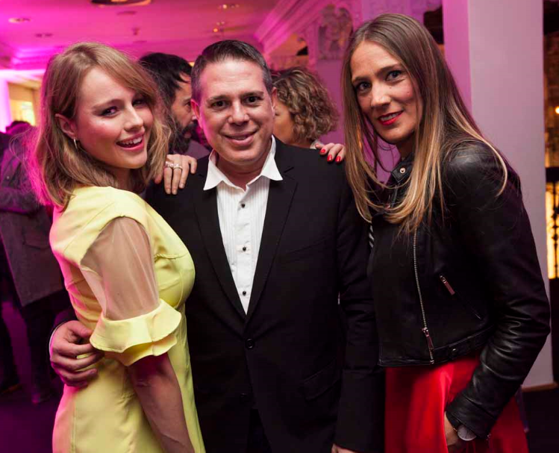

Durante la noche, moda, arte, música y gastronomía estuvieron presentes en todos los rincones del hotel. El prestigioso chef Paco Morales, encargado de la dirección de Al Trapo, diseñó un menú especial para deleite de todos los asistentes, que pudieron disfrutar de la “alta cocina informal” del chef cordobés con originales propuestas.

Asimismo, IBEROSTAR Las Letras Gran Vía complementa sus actividades con motivo de la Semana de la Moda con una muestra de las obras de la artista alemana Sabine Finkenauer. Esta exposición itinerante estará presente en el hotel hasta el 30 de marzo, un diálogo único entre sus dibujos y collages y la protagonista de estos días: la moda.

*Nota al editor:
Podrá descargar una selección de imágenes en alta resolución desde el siguiente enlace (aquí)

Acerca de IBEROSTAR Hotels & Resorts
IBEROSTAR Hotels & Resorts es la cadena hotelera vacacional fundada en Palma de Mallorca (Islas Baleares, España) por la familia Fluxá en 1986. Parte integrante del GRUPO IBEROSTAR, uno de los principales consorcios turísticos españoles y con más de 80 años de historia, IBEROSTAR Hotels & Resorts dispone en la actualidad de más de 100 hoteles de cuatro y cinco estrellas en 16 países de todo el mundo.

Para más información: iberostar.com

Oficina de Prensa de IBEROSTAR

Edelman
Tel: +34 915560154 Fax: +34 917702966

Juan Salgueiro (juan.salgueiro@edelman.com)

Alejandra Ruiz (alejandra.ruiz@edelman.com)

Laura Aguado (laura.aguado@edelman.com)

